应聘沿江街道公办幼儿园园长、教师及后勤工作人员
进入体检人员名单如下

2021年6月21日体检人员如下：
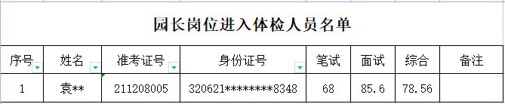
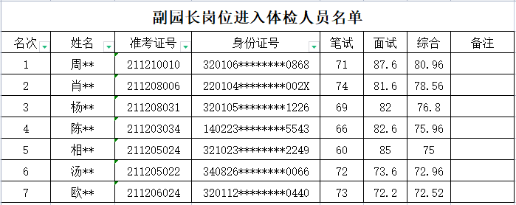
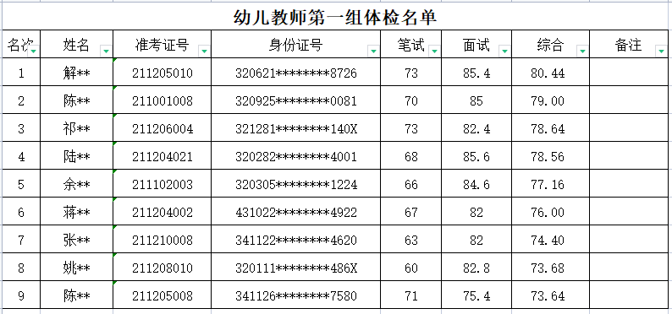
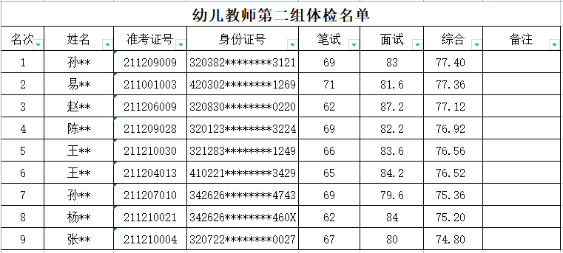
幼儿教师第三组体检名单
名次 | 姓名 | 准考证号 | 身份证号 | 笔试 | 面试 | 综合 | 备注
1 | 吉** | 211204015 | 320830********4645 | 70 | 83.2 | 77.92
2 | 汪** | 211205021 | 342626********0163 | 72 | 80.4 | 77.04
3 | 吴** | 211001006 | 340802********0622 | 72 | 80 | 76.80
4 | 王** | 211218011 | 142733********0327 | 76 | 76.6 | 76.36
5 | 姜** | 211218017 | 320322********4020 | 67 | 82 | 76.00
6 | 刘** | 211204033 | 341181********4046 | 67 | 82 | 76.00
7 | 李** | 211204030 | 341182********0648 | 68 | 77.6 | 73.76
8 | 彭** | 211206020 | 342626********4747 | 63 | 80 | 73.20
9 | 万** | 211205034 | 320721********1029 | 69 | 75.6 | 72.96

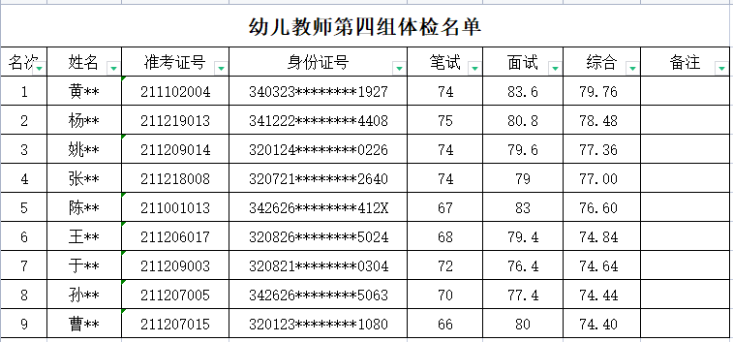
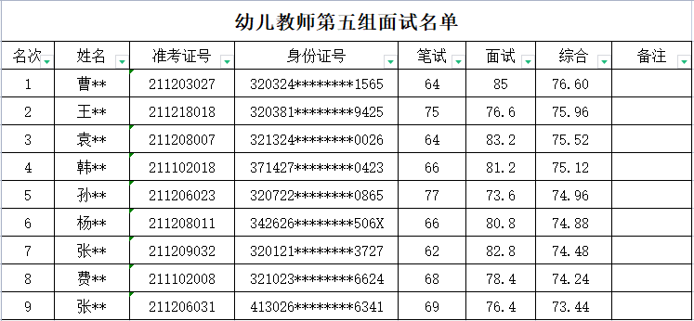

2021年6月22日体检人员如下：
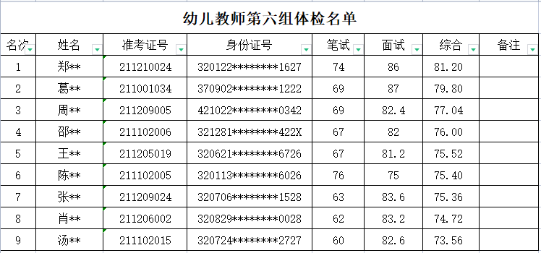
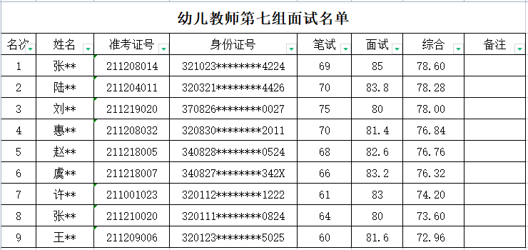
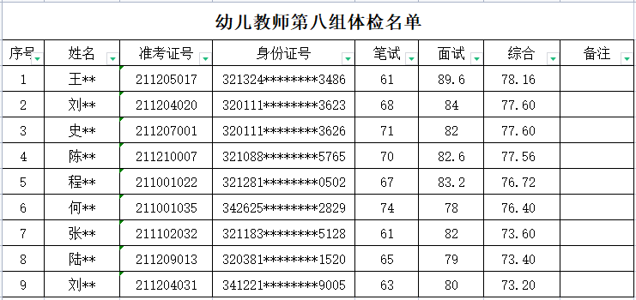
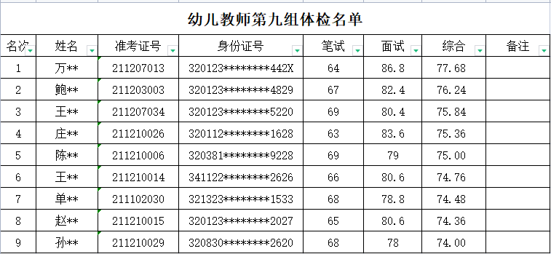
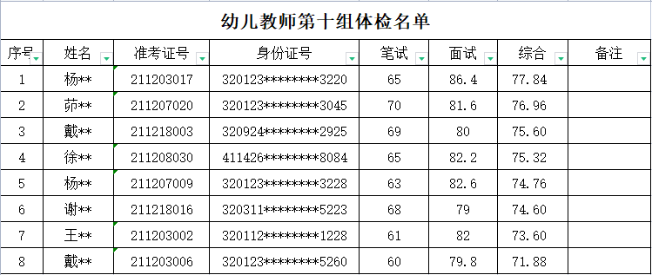
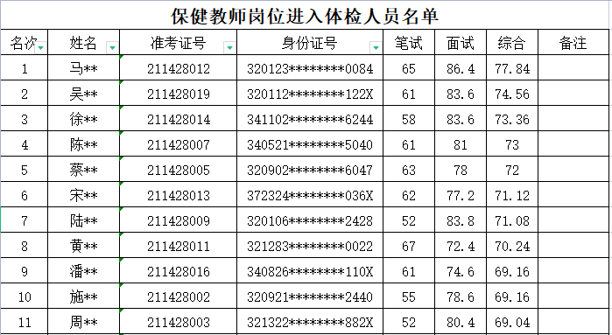
2021年6月23日体检人员如下：
